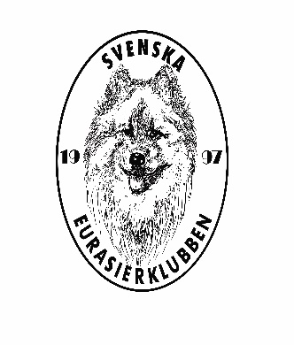
Org.nummer 802419-5979
Protokoll nr.6/24 fört vid styrelsemöte den 14 maj 2024
Kl. 19.00 via Z00m.
Närvarande: Göran Björkman, Kicki Svalin, Lena Lindahl,
Tina Andersson, Caroline Mårtensson, Marita Carlstedt,
och Inger Johansson.
Frånvarande: Frida Lindblom har anmält förhinder

§ 66. Mötets öppnande. Ordförande Göran Björkman öppnade mötet.

§ 67. Godkännande av dagordning. Dagordningen godkändes.

§ 68. Val av justerare. Till justerare valdes Caroline Mårtensson.

§ 69. Föregående protokoll.
Protokoll nr 5/24 från styrelsemötet den 14 maj godkändes.

§ 70. Ekonomi. På transaktionskontot finns 20278:- hälsokontot 20397:-,
placeringskontot 197137:-. Offert med tryckkostnader för Eurasierbladet
har inkommit från Ringöns Tryckeri. Väntar på offerter från ytterligare två tryckerier. Jennifer Andersson erbjuds två utställningsavgifter vid vår Special
som ersättning för färdigställande av två föreläsningar en gällande Hypotyreos
och en Magomvridningen.

§ 71. Skrivelser.
Från SKK gällande webbinarium om inkorsningsprojekt. Samt namnuppgift
på ny sekreterare
SLU, gen med stor inverkan på höftledsdysplasi hittad. Kopia till AK.

§ 72. Kommittéer
Avelskommittén rapporterade att Sanna Carlsvärd och Caroline Mårtensson
genomgått vidareutbildning till avelsfunktionärer. Utbildningen var mycket
bra och lärorik. En föreläsning för uppfödare om magomvridning blir den 23 juni kl. 18.00 via Zoom. Föreläsare Jennifer Andersson.

BPH gruppen. Har bokat BPH beskrivning för eurasier på Färila Kårböle den
1:a september och på Munsö-Andelsö den 8 september. Annonseras ut i våra
sociala medier och i Eurasierbladet. Planerar ev. en föreläsning om BPH med
representant från SKK mentalpolen.

Aktivitetsgruppen. Till Eurasierpromenaderna landet runt söndag den 2 juni
Kl.13 har många visat sitt intresse och klubben hoppas på stor anslutning.
Gällande monter på MyDog så behöver vi någon som kan ta ansvaret för
montern. Vi lägger ut en förfrågan på våra sociala medier. Förvaringen av montersaker är inte löst. Förvaras nu i garage där sakerna kan ta skada.

Redaktionen fungerar bra och mycket fina bilder har kommit in.
Eurasierbladet nr/2-24 kommer ut i juni.

Domarkonferensen. Bilder på korrekta hundar samlas in och SSUK
vill i Juni 2024 ha in ett kompendium för granskning

Arbetet med korrekta färger vid registrering har inte påbörjats än.

§ 73 Övriga Frågor. Frågan om beställning av profilkläder och andra saker ex muggar m.m diskuterades men något beslut fattades ej.

§ 74. Nästa möte och mötets avslutning. Nästa möte Måndag 1/7 kl. 19.00 via Zoom.
Mötesdagar planerades inför hösten, Måndag den 26/8, Måndag 30/9
Måndag den 28/10 och Måndag den 25/11. Samtliga möten börjar 19.00 via
Zoom.

Ordförande tackade mötesdeltagarna och avslutade mötet ca 20.00.

Vid protokollet Mötets ordförande Justerare

Inger Johansson Göran Björkman Caroline Mårtensson

